Развитие речевого дыхания.
Речевая гимнастика.

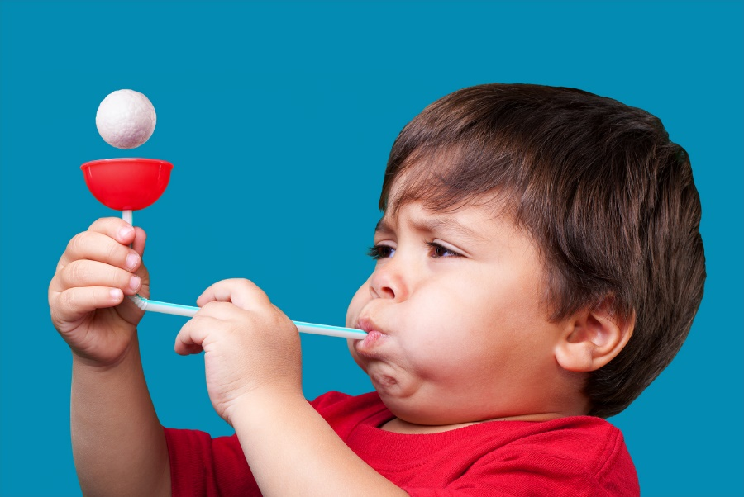
Дыхательной гимнастикой называют систему упражнений, которая включает перемежающиеся с задержками дыхания вдохи и выдохи определенной скорости, интенсивности, длительности. Ее цель – укрепить дыхательные органы, насытить клетки организма кислородом, не допустить заболеваний, возникающих из-за гипоксии.
Наша речь осуществляется благодаря четкой и правильной работе всех органов, принимающих участие в речевом акте. Дыхательный аппарат обеспечивает газообмен между вдыхаемым воздухом и кровью, а также очищение от пылевых частиц, увлажнение и согревание вдыхаемого воздуха. Физиологическое, или жизненное дыхание складывается из вдоха и выдоха, которые сменяют друг друга. Оно призвано поддерживать жизнь в организме путем газообмена. Речевое дыхание призвано участвовать в создании голосового звучания на равномерном выдохе. В речи вдох короткий, а выдох длинный. Поэтому количество выдыхаемого воздуха зависит от длины фразы. Речевое дыхание считается неправильным, если дыхание учащено, выдох укорочен, слишком большой вдох или добор воздуха заметен для окружающих. У детей дыхательная функция формируется спонтанно. Речевое дыхание у детей также развивается по мере становления речевой функции. В норме речевое дыхание окончательно формируется у детей к 10-летнему возрасту.
Характеристика речевого дыхания у дошкольников с речевыми нарушениями: малый объем легких;
• слабая дыхательная мускулатура;
• слабый вдох и выдох, что ведёт к тихой, едва слышной речи;
• наблюдается у физически слабых детей;
• неумелое распределение дыхания по словам - ребёнок вдыхает в результате этого ребенок иногда выдыхает весь запас воздуха на первом слоге и затем договаривает конец слова или фразы;
• середине слова (мы с мамой пой-(вдох)-дём гулять); торопливое произнесение фраз без перерыва;
• «захлёбыванием»-слабый выдох или неправильно направленная выдыхаемая воздушная струя, которая в свою очередь приводит к искажению звуков.
Следовательно, необходимо проводить работу по формированию речевого дыхания у детей с ограниченными речевыми возможностями. Это могут быть как одно-два упражнения на логопедическом занятии, так и целые комплексы дыхательной гимнастики.
При занятиях необходимо соблюдать следующие требования:
- выполнять упражнения каждый день по 3-6 мин., в зависимости от возраста детей;
- проводить упражнения в хорошо проветренном помещении или при• открытой форточке;
- заниматься до еды;
- заниматься в свободной, не стесняющей движения одежде;
- дозировать количество и темп проведения упражнений;
- вдыхать воздух через рот и нос, выдыхать – через рот;
- в процессе речевого дыхания не напрягать мышцы в области
шеи, рук,живота, груди;
- после выдоха перед новым вдохом сделать остановку на 2-3с.
Достаточно трёх-пяти повторений. Многократное выполнение дыхательных упражнений может привести к головокружению.

КОМЛЕКС ДЫХАТЕЛЬНОЙ ГИМНАСТИКИ
УПРАЖНЕНИЕ «КУРОЧКИ»
Ребенка просят изображать кур, которые то спят, то хлопают крыльями. Это можно делать под ритмичные простые стихи, в виде игры. Когда курочки спят, то малыш стоит, чуть наклонившись вперед, свесив расслабленные руки и голову. А когда они хлопают крыльями, ребенок должен похлопывать себя по коленкам и на выдохе говорить «тах-тах-тах». После этого нужно, чтобы он поднял вверх руки и сделал глубокий вдох.
УПРАЖНЕНИЕ «ПЧЕЛКА»
Для этого упражнения требуется особое исходное положение. Ребенок должен сесть на стул прямо, опустить голову и обхватить свою грудную клетку, скрестив руки. Необходимо поочередно изображать, как жужжит пчела и как она летает. На продолжительном выдохе ребенок произносит «ж-ж-ж», сжимая скрещенными руками свои ребра. А на вдохе через нос он раскидывает выпрямленные руки в стороны и максимально расправляет плечи. Чтобы выполнение упражнения стало более интересным, можно попросить малыша «полетать» по комнате с разведенными руками.
УПРАЖНЕНИЕ «ВЫЙДЕМ ПОКОСИТЬ ТРАВУ»
При этом упражнении ребенок изображает движения косаря. Сначала он стоит, поставив ноги на ширине плеч и опустив руки. На вдохе он отводит руки вправо, скручивая тело и как бы замахиваясь косой. На выдохе он машет руками влево, говоря «зу-зу-зу».
УПРАЖНЕНИЕ «МЫШКА И МИШКА»
Ребенок должен показать, какие дома у зверей и как мышка и мишка ходят в гости друг к другу (ходьба на носочках). У мишки дом большой, поэтому ребенок встает на носочки, тянется руками вверх и делает вдох. А у мышки домик маленький. Чтобы это изобразить, нужно сесть на корточки, опустить голову между колен и при этом сделать выдох со звуком «ш-ш-ш».
УПРАЖНЕНИЕ «ВЕТЕР-ВЕТЕРОК»
Ребенка просят изображать ветер, который дует в разные стороны. Вдох делается через нос, стоя, голова прямо. Сильный выдох осуществляется через сложенные трубочкой губы. При этом на каждый выдох лицо поворачивается в сторону, поднимается вверх или направляется вниз. Эти движения чередуются с вращением руками, когда малыша просят разогнать тучи.
УПРАЖНЕНИЕ «ЧУХ-ЧУХ, ПАРОВОЗ!»
Веселая и полезная игра. Ребенок ходит по комнате, имитируя согнутыми в локтях руками размашистые движения колес паровоза. При этом нужно, чтобы малыш на выдохе произносил «чух-чух», стараясь максимально полно освободить легкие от воздуха, и потом делал носом сильный вдох.
УПРАЖНЕНИЕ «ГУСИ ПОЛЕТЕЛИ»
Ребенок медленно и размеренно ходит по комнате, на вдохе плавно поднимая руки, как крылья, а на выдохе резко опуская и громко произнося «га-а-а».
УПРАЖНЕНИЕ «КИПЯЩАЯ КАША»
Это упражнение может не сразу получиться у ребенка. Ведь живот должен выпячиваться (надуваться) на выдохе и втягиваться на вдохе. На выдохе дополнительно нужно продолжительно произносить «ф-ф-ф», изображая выход пара. Упражнение делается сидя. Одна рука на груди, другая – на животе.
УПРАЖНЕНИЕ «СЕМАФОР, ИЛИ НАСОС»
Исходное положение – стоя с опущенными руками. На вдохе руки поднимаются вверх, на длинном выдохе произносится «с-с-с» и руки плавно опускаются.

УПРАЖНЕНИЕ «МАЯТНИК»
Для выполнения этого упражнения потребуется гимнастическая палка или что-нибудь ее заменяющее. Ребенок должен держать ее за головой и тянуть к плечам, сводя лопатки. Из такого положения ребенок должен на выдохе наклоняться поочередно в обе стороны, произнося «ту-у-ух». На вдохе нужно, чтобы малыш принял исходное положение.
УПРАЖНЕНИЕ «СИЛЬНЫЙ ДРОВОСЕК»
Малыша просят на вдохе поднять руки над головой и сложить их, будто держа топор. На выдохе вытянутые руки резко опускаются вниз между ног, тело при этом наклоняется. Ребенок будто бы рубит бревна, говоря на выдохе «бах».
УПРАЖНЕНИЕ «КОНЬКОБЕЖЕЦ»
Ноги малыша стоят на ширине плеч, тело выпрямлено, а разогнутые руки заведены назад и сцеплены в замок. Ребенку необходимо подражать движениям конькобежца, на выдохе слегка приседая на сгибаемую ногу и произнося при этом «кр-р-р».
УПРАЖНЕНИЕ «ЛЯГУШОНОК»
Это упражнение особенно понравится ребенку. Слегка присев и сделав при этом вдох, нужно прыгнуть вперед, будто бы на другую болотную кочку. Приземлившись, на выдохе ребенок должен громко и сильно квакнуть.
УПРАЖНЕНИЕ «МЕЛЬНИЦА»
Малыша просят встать, соединить вместе стопы, вытянуть вверх руки и вращать ими, как лопастями ветряной мельницы, произнося на длинном выдохе «ж-р-р». Постепенно ускоряя движения, необходимо увеличивать громкость этих звуков.
Успехов Вам!

